二八杠

策划案

|  |  |
| --- | --- |
| **文档名称：二八杠策划案** | |
| **制作团体：** | |
| **目前进度：草案** | |
| **版本号：V0.1** | **撰写：胡黎犁** |
| **初稿起始日期：2018-9-25** | **最后完成日期：2018-9-28** |
| **备注：** | |

**修改记录**

|  |  |  |  |
| --- | --- | --- | --- |
| 版本 | 日期 | 作者 | 修改记录 |
| V0.1 | **2018-9-25** | 胡黎犁 | 创建文档 |
| V1.0 | **2018-9-28** | 胡黎犁 | 完成文档 |
|  |  |  |  |
|  |  |  |  |

## 设计概述

设计说明

* 本设计是二八杠的游戏策划案。
* 本策划案只描述相关系统功能，不包括UI设计。

### 设计目标

* 设计一款二八杠的棋牌游戏
* 期望效果：让游戏特色鲜明，操作流畅

### 操作与适用

* 适用于所有智能手机、平板电脑及PC电脑，包括但不仅限于IOS、安卓、Windows、MAC操作系统。
* 使用触碰、点击、滑动的方式进行操作。

## 游戏介绍

### 二八杠

* 二八杠是一种在江浙地区广泛流传的民间棋牌游戏，游戏利用中国[麻将](https://baike.baidu.com/item/%E9%BA%BB%E5%B0%86)中的筒子牌（一筒到九筒，每一种花色4张牌，一共36张牌），外加白板4张牌共计40张牌进行游戏，游戏人数4人，游戏中每人发两张牌；由一庄对三闲，由闲家分别对庄家比牌大小来定输赢。
* 游戏需要抢庄，每名玩家可以选择不抢和抢庄；抢庄需要选择抢庄倍数：3倍、15倍、60倍、180倍（抢庄倍数是指抢庄玩家本局能承受的最大赔付金额是底注的多少倍）；坐庄后闲家的总下注不得超过这个数。

### 基本规则

* 底注：牌桌上最小的下注数。
* 服务费：每玩5局牌需要付给系统的服务费为一个底注，每个玩家都要付。
* 一轮：一轮为5局，轮中不得退出游戏，强性退出当局托管，并且服务费不退。
* 抢庄：牌局开始，玩家先进行抢庄，玩家可以不抢、3倍抢庄、15倍抢庄、60倍抢庄、180倍抢庄（抢庄倍数是指抢庄玩家本局能承受的最大赔付金额是底注的多少倍）；相同倍数带入筹码数多者优先；筹码数相同，则随机决定；所有玩家均不抢庄，则随机一个玩家3倍坐庄；抢庄时限为5秒，超时默认为不抢；
* 下注：庄家决出后，闲家开始下注，下注倍数根据庄家的抢庄倍数决定，最低为1倍底注，最高为抢庄倍数的1/3；如果抢庄倍数为3，则下注倍数为1；如果抢庄倍数为15，则下注倍数为1、2、3、4、5；如果抢庄倍数为60，则下注倍数为1、2、5、10、20；如果抢庄倍数为180，则下注倍数为1、5、15、30、60；下注时限为5秒，超时默认为下注1倍。
* 打色发牌：下注时间结束，骰盅摇出两个色子；根据色子的点数，从庄家开始，逆时针数下去，决定发牌的起始位置，然后逆时针依次发两张牌。
* 开牌：按照发牌的顺序依次打开牌，报出牌点。
* 比牌：所有玩家的牌都打开后，每个闲家单独与庄家比较牌点大小，相同牌点庄家胜。
* 结算：根据比牌结果，进行输赢赔付；输家不抽水，赢家要抽水5%；

闲家输的筹码=闲家下注倍数*底注；

闲家赢的筹码=闲家下注倍数*底注*（1-5%）；（5%为抽水）

庄家输的筹码=闲家输赢之和；（不计算抽水的部分）

庄家赢的筹码=闲家输赢之和*（1-5%）；（5%为抽水）

### 牌型说明

* 筒子牌按牌面的筒子数计数，几简就是几点；
* 白板为半点；
* 豹子：两张点数相同的牌；例如：99、88
* 二八：两张牌一张为二一张为八；例如：28
* 点子：两张非二八又不相同的牌，取两张牌的点数相加的个位为牌点；例如：23=5点；68=4点
* 憋十：两张非二八又不相同的牌，相加正好为10；例如：19、37、46

### 牌型大小

* 豹子＞二八＞点子＞憋十；
* 相同牌型，比较牌面；相同牌面，庄家胜；
* 牌面大小：白板＞9＞8＞7＞6＞5＞4＞3＞2＞1
* 牌点大小：9点半＞9点＞8点半＞8点＞7点半＞7点＞6点半＞6点＞5点半＞5点＞4点半＞4点＞3点半＞3点＞2点半＞2点＞1点半＞1点＞憋十
* 完全相同的牌庄家胜。
* 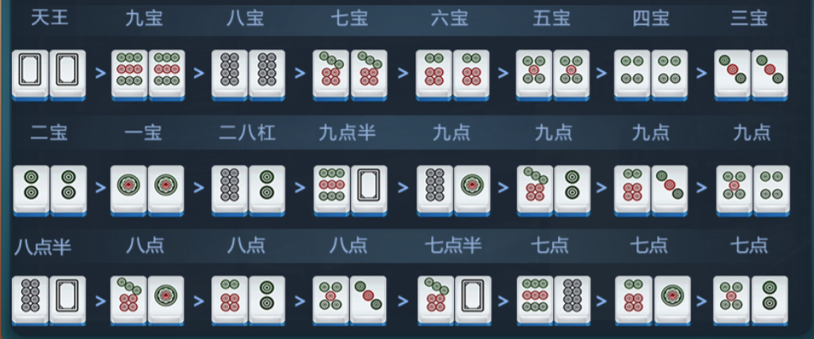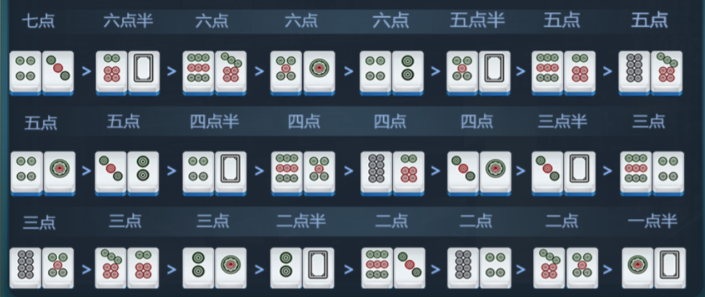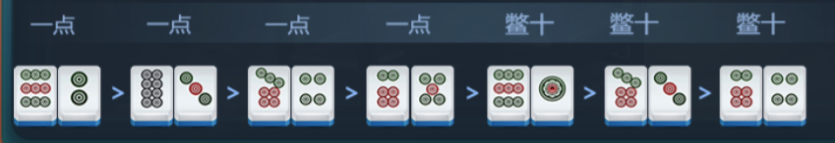

### 房间设定

* 根据底注，服务费、准入条件划分为四个房间：
* 新手房：底注1（游戏币）、服务费1（游戏币）、准入20（游戏币）；
* 初级房：底注5（游戏币）、服务费5（游戏币）、准入100（游戏币）；
* 中级房：底注20（游戏币）、服务费20（游戏币）、准入400（游戏币）；
* 高级房：底注100（游戏币）、服务费100（游戏币）、准入2000（游戏币）；
* 服务费为预先扣除，玩家只要进入房间就会先扣除一个底注的服务费；
* 所有房间的抽水均为5%，只抽取最后赢家赢取的筹码。
* 牌局结束，当用户的游戏币低于准入门槛时会被踢出房间并提示充值后再来！
* **每5局为一轮，轮中不得退出，如果用户强行退出或掉线，则由系统托管继续完成该局后结束本轮。**
* **当有1个或多个玩家的筹码数为0，牌局自动结束。**
* 用户在同一时间只能存在于一个游戏、一个房间、一个牌局中。

## 游戏流程

### a) 牌局进入

* 用户在大厅选择游戏进入游戏界面，选择房间进入，开始匹配，匹配成功，进入牌局
* 流程图如下：

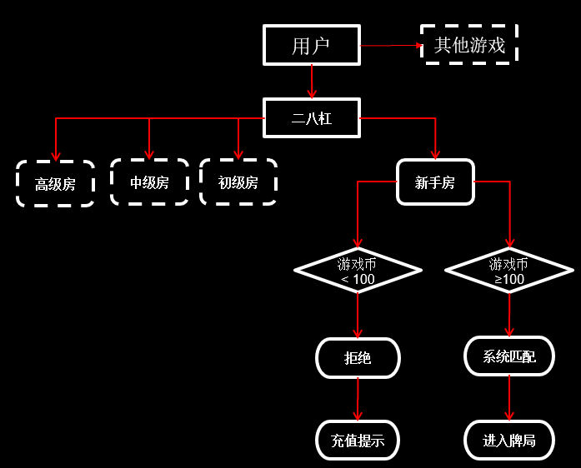

* 系统会在3秒内会优先匹配1-3位真实的用户，如果在3秒内提前匹配到3位用户（共4位）则直接进入牌局；反之则匹配完3秒，3秒后无论匹配到几位用户，都自动补足该游戏对应房间的机器人凑齐4个人（优先匹配空闲的机器人，如果没有空闲的机器人则自动生成），然后进入牌局。匹配流程如下：

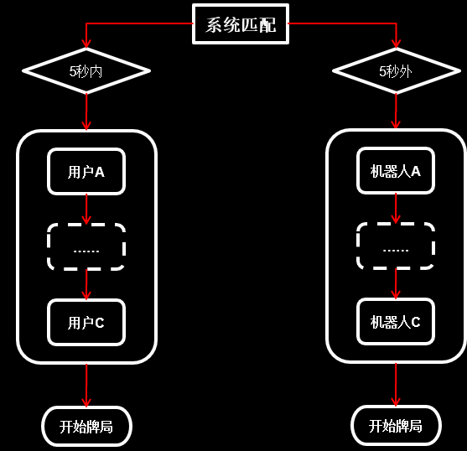

* 所有玩家或机器人进入牌局后的座次，根据玩家匹配的次序进行顺时针排列，每个玩家看到的界面中自己都处于“C位”（荷官对面）。
* 例子A：有4个玩家组成牌局，某玩家在排序中位于第3位，那么该玩家看到的座次则是，右手边为第4位的玩家；左手边为第2位的玩家；对面为第1倍的玩家；整体排序为逆时针。
* 例子B：有4个玩家组成牌局，某玩家在排序中位于第1位，那么该玩家看到的座次则是，左手边是第4位的玩家；右手边第2位的玩家；对面为第3位的玩家；整体排序为逆时针。
* 玩家玩完5局后再玩会重新匹配。

### 牌局流程

* 牌局开始，自动扣除每个玩家一个底注的服务费，开始5秒抢庄。
* 庄家确定，闲家开始5秒下注；
* 骰盅开出两颗色子，根据色子点数确定发牌的起始玩家，然后逆时针每个玩家发2张牌；
* 发牌结束，按照发牌顺序，玩家依次打开手中的牌，显示出牌型或牌点；
* 所有玩家打开牌后，每个闲家单独与庄家比牌决出输赢，实时进行输赢结算；
* 筹码结算动画播放完后弹出结算界面，显示每个用户当前牌局的输赢情况；
* 3秒倒计时后继续下一局；
* 一轮5局结束，玩家可以点击继续游戏重新匹配再玩5局，也可以退出游戏。
* 如果在一轮牌局中，有玩家金币不足或退出，则牌局自动结束。
* 每一个牌局都是唯一的，具有唯一的牌局编号。

### 强制托管

* 牌局进行中，玩家不能主动退出游戏，不能主动托管；
* **如果玩家在牌局中因为意外掉线或退出游戏，则会强制托管完当前牌局（不抢庄，下注1倍）后结束本轮。**

## AI系统

### a) 机器人生成

* 每个房间都会有对应的机器人：

机器人ID：与真人ID完成相同，根据需求同步生成。

**机器人初始游戏币：新手房100，初级房500，中级房2000，高级房10000**

* 牌局结束机器人游戏币数低于所在房间的准入门槛时退出游戏自动恢复到初始游戏币值后再加入游戏。
* 机器的主要生成方式是根据用户的匹配需求来生成，一旦生成永久存在，匹配时会优先匹配已经生成并且空闲的机器人，只有当前没有空闲机器人而又有用户需求时才会生成新的机器人。
* 每个机器人只能出现在它对应的游戏和对应的房间中，在同一时间一个机器人只能出现在一个牌局中。

### b) 机器人策略

* 机器人随机不抢、3倍抢庄、15倍抢庄；
* 机器人为闲家时，随机下注倍数；
* 机器人的所有操作会随机在1-5秒做出；
* 机器人筹码低于房间下限时，在牌局结束后会马上离开房间，将筹码恢复到初始值后重新加入匹配队伍。

## 公告信息

### a) 游戏信息

* 在房间界面，都会有该游戏各个房间一些获胜用户的滚动信息，以及系统公告信息（维护、奖池派奖、新游戏上线等）
* **如果有系统公告信息插入，会占用一个固定信息位，每10秒播放一次，直至播放的次数或时间用完。**

### b) 牌局信息

* 在每个游戏的牌局中，还会滚动该房间的其他牌局的一些获胜用户的信息，以及系统公告信息（维护、奖池派奖、新游戏上线等）
* **每条信息的停留时间为1-2秒****（加滚动时间合为2秒），以10秒为一个节点，每10秒去抽取用户获胜信息一次，如果获胜用户的信息比较多则抽取其中赢得筹码最多的5-6局进行滚动；如果获胜用户信息很少则反复播放那几条信息。**
* **没有获胜信息时不显示。**
* **插入的系统公告会占用一个信息位，每10秒播放一次。**